Мастер-класс «Изготовление объемных масок»
Их можно использовать не только в театральной деятельности, но и в игре. Подходят для любого возраста.
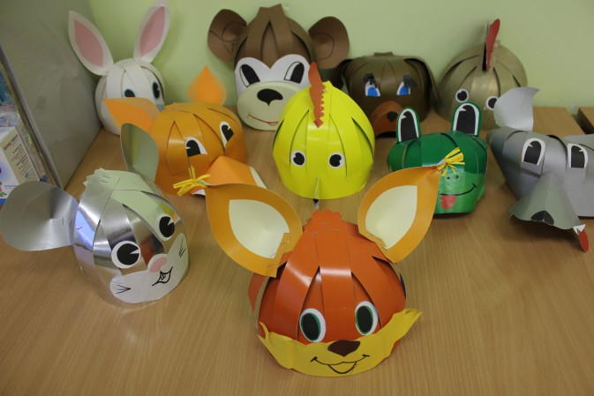
Итак,понадобятся:
картон цветной;
цветная бумага;
степлер;
резинка;
ножницы;
линейка;
карандаш.
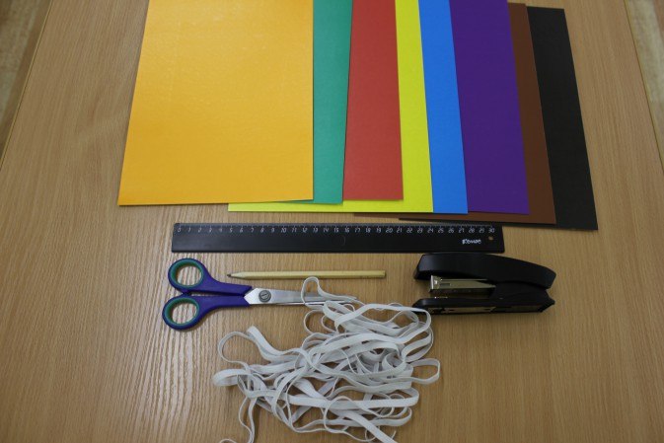
Лист картона режем на 9 ровных полосок, не дорезая до края 4 см.
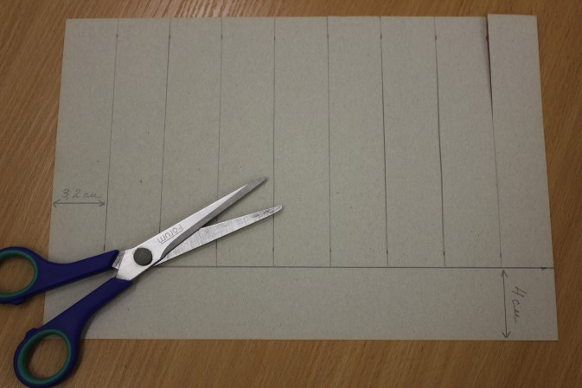
Собрать полоски 1,3,5,7,9, скрепить степлером.
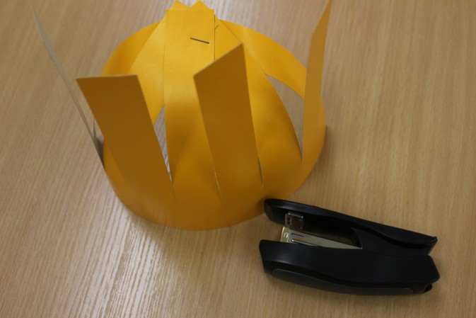
Затем, 2,4,6,8 полоски скрепить выше.
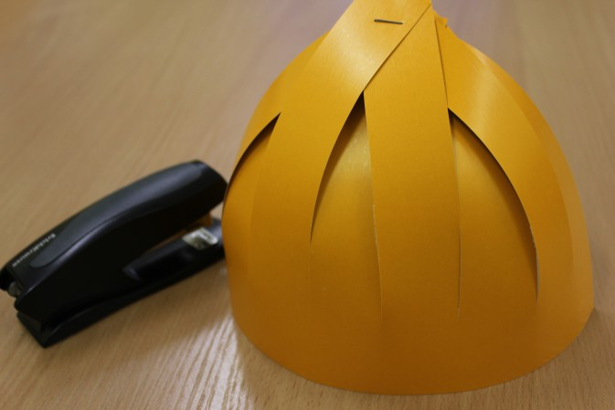
А дальше у каждого героя своя мордочка, украшаем ее ушками, глазками.
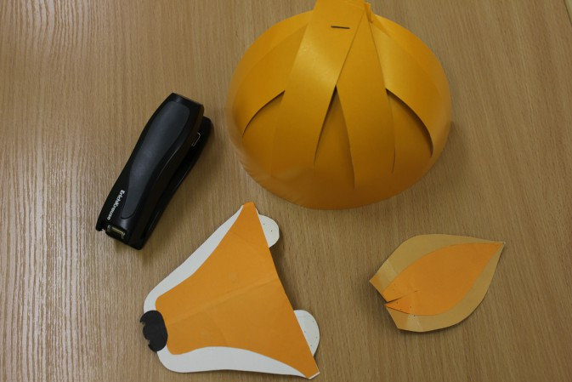
Сзади пришить резиночку, чтобы маска подходила под каждого ребенка.
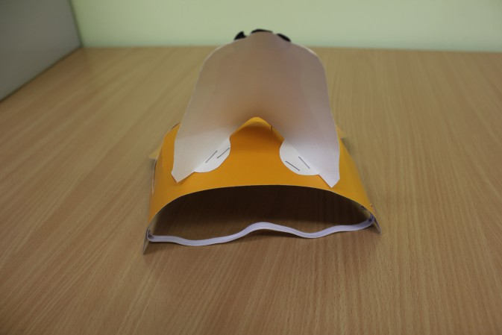
А дальше Ваша бурная фантазия вам поможет.

